Составила воспитатель – высшей кв. к.:
Аржанова Любовь Владимировна
МБДОУ «Д/С «Огонёк»
г. Абакан, 2018 г.
Младший дошкольный возраст.
Рекомендуемое время проведения ОД – май, 1-я половина.
ООД проводится в режиме смены динамических поз.

Тема: «Почему поздней весной много луж?»

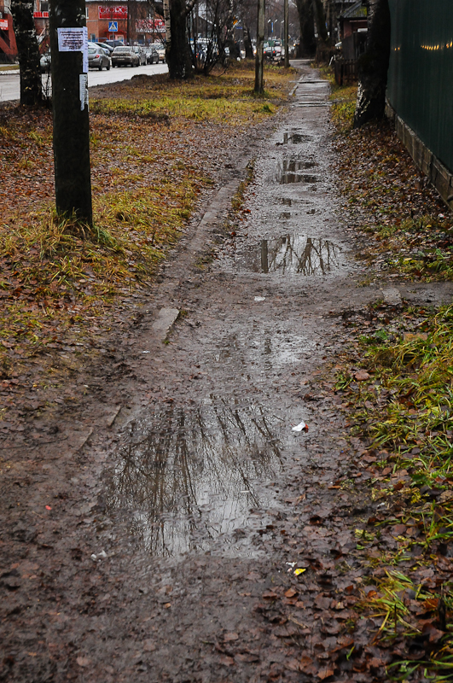

Цель:

Создание условий для развития познавательного интереса и речевой активности детей в процессе опытно - экспериментальной деятельности.

Задачи:

1) создавать условия для развития любознательности детей (познавательное развитие);
2) создавать условия для формирования познавательных действий во время проведения эксперимента с водой и землей (познавательное развитие);
3) создавать условия для приобретения детьми опыта участия в ситуациях речевого общения: ведение диалога с Незнайкой, друг с другом, взрослым (речевое развитие);
4) создавать условия с целью побуждения детей к речевой активности с целью уточнения знаний по теме: «Признаки весны» (речевое развитие);
5) содействовать развитию словесно-логического мышления, доказательности речи, её аргументация (речевое развитие);
6) способствовать развитию навыков взаимодействия – работа в парах (социально-коммуникативное развитие);
7) обеспечить условия для выражения детьми своего мнения (социально-коммуникативное развитие).

Ход ОД
Звонит Смартфон, все дети слышат его звонок.

Воспитатель берет трубку и восклицает: «Ребята, посмотрите, кто нам звонит! (на экране телефона высвечивается фото Незнайки, которое демонстрируется всем детям). Сейчас мы включим громкую связь, и узнаем, для чего же он нам звонит?»


Незнайка (2 – ой воспитатель) по громкой связи:
- Здравствуйте, дети! (Дети в ответ здороваются). Давно мечтал с вами встретиться, да в снежки поиграть! (А я в снежки не наигрался!) И оделся я потеплей, и рукавички вязаные приготовил! А вы хотите поиграть со мной в снежки? Тогда я к вам потороплюсь!

- Предполагаемые ответы детей: «Признаки Весны» (Поздно играть в снежки. Сейчас уже наступила весна, уже май - месяц, снег давно растаял, его не вернуть, снег уже не выпадет. Сейчас выпадает дождь, Но мы промокнуть не боимся. Берём с собой зонтики, надеваем резиновые сапожки и демисезонную одежду, а не зимнюю.
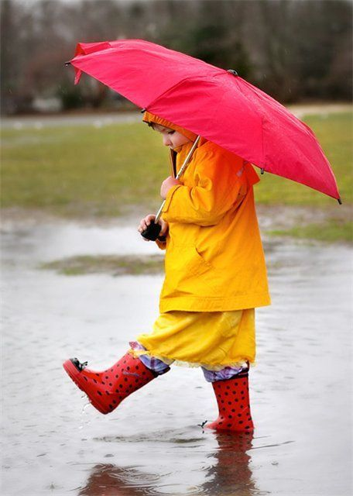
А дождику рады, уже начавшие распускаться деревья и кустарники, и т.п.). При необходимости Незнайка (воспитатель) стимулирует, активизирует речь детей дополнительными вопросами-уточнениями. Н-р, Почему снег растаял? – Весной становится все теплее, ярче светит солнце.

Незнайка: - Тогда мы можем поиграть в футбол! Ура, я к вам поспешу! Но, Где дорога? Вот беда – ногу ставить некуда! У меня за окном на дворе образовалось много – много разных луж. А у вас за окном есть лужи?.... Они помешают нам играть в футбол. И откуда они только берутся? А вы, ребята, знаете, откуда берутся Лужи поздней весной?
Дети:
- После дождя. Если он идет долго, то луж очень много, и они большие, глубокие.
Незнайка:
- А почему они не везде: местами есть - местами их нет? Вы, ребята, узнайте: «Почему и где образуются лужи?», а потом мне перезвоните и расскажете, тогда и встретимся. Жду звонка с ответом на мой вопрос: «Почему поздней весной много луж и они не везде?»

Предлагается детям посмотреть в окно. (Лужи, действительно, в одних местах есть, а в других – нет).

Дети и Воспитатель: Сколько луж, ведь дождь лил накануне так сильно, «как из ведра». Так в народе говорят: « Как из лейки». А ведь у нас в группе есть и лейки, и заготовлена земля, мы можем полить «свой дождик» и узнать, откуда же берутся лужи и почему их много весной? (Если кто-то из детей уже давал приблизительный ответ, то воспитатель предлагает узнать точно - провести эксперимент, чтобы правильно ответить Незнайке.) Воспитанникам предлагается выбрать пары для работы и взять лейку (1- ый ребенок) и ёмкость с насыпанной в неё землей (2- ой ребенок) – работа в парах.
Ход эксперимента: небольшими порциями наливать воду в чашку с землей (попеременно). Сначала вода впитывается, потом – перестает, и тогда образуется «лужа». Обратить внимание детей на то, что если в земле углубление, то «лужа» в таком месте образуется раньше. Можно проверить - сделать углубление (по предложению детей, чем его можно сделать: ложка, палец) и увидеть, что воды там больше (глубокая).
Во время проведения опыта предлагается беседа «Кто же радуется лужам?» Дети:
- Можно пускать кораблики, бродить по лужам в сапожках (уточнить, каких).
- Рады птицы (высказывают предположения – почему?). Чистят перышки, пьют. (Уточнить: «Кто еще?»).
- Деревья и цветы. Когда нет дождя, их надо поливать.

Воспитатель: «Ребята, а одинаковые ли лужи?» -

Наблюдение (за получившимися в ходе эксперимента лужами) по стихотворению С. Птицы: «Эта лужа, как колечко. Эта лужа, как сердечко,
Эта лужа, как банан. Эта – словно океан!»
Совместно рассматриваются получившиеся лужи.
Воспитатель подводит детей к выводу вопросами, как, и когда получились разные лужи? (при каких условиях?).

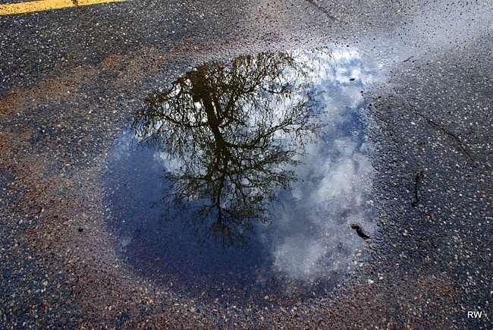

Вывод: Вода впитывается в землю до тех пор, пока земля не перенасытится влагой, «лишняя» вода образует лужу. В низинах они образуются раньше и они там глубже.
Дети спешат перезвонить Незнайке, рассказывают о выводе. Незнайка уточняет, что делали, как делали (процесс – цепочка действий, используя карточки - символы), благодарит их. Дети приглашают его в гости, когда лужи исчезнут, для совместной игры в футбол.
В дальнейшем «лужи» можно зарисовать (разной формы; материалами, выбранными детьми самостоятельно: краски, карандаши, восковые мелки), дать слова-эпитеты: лужа - лента, кружок, ванночка, облако и т.п. - РТВ.

